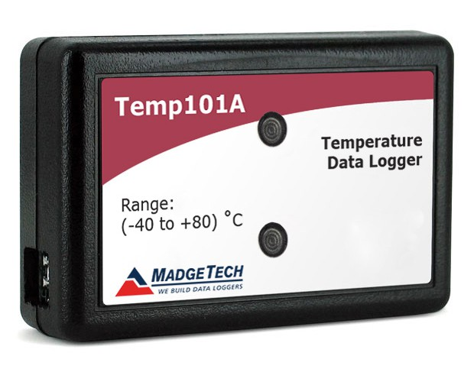

Temp101A
温度数据记录仪

产品用户指南
目录
2 | 产品概述
2 | 安装指南
2 | 设备操作
3 | 设备维护
4 | 需要帮助吗？

要查看完整的MadgeTech产品线，请访问我们的网站madgetech.com。




产品概述
Temp101A是紧凑、便携和低成本的数据记录仪。该设备可以测量和记录-40 °C至+80 °C的环境温度
（-40°F至+176°F），尺寸近似于火柴盒，即使在狭小的空间也可以轻松放置
Temp 101 A在设备上具有可编程启动/停止功能，或者可以使用MadgeTech数据记录器软件配置为启动和停止，并能够提前18个月安排延迟启动。这些功能与存储超过2，000，000个读数的能力相结合，使Temp101A成为
长期温度部署和监测周期的理想解决方案

安装指南

安装接口电缆
IFC 200（单独销售）-将设备插入USB端口。驱动程序将自动安装。

安装软件
该软件可从MadgeTech网站madgetech.com下载。按照安装向导中提供的说明进行操作。

设备操作

连接并启动数据记录器
- 软件安装并运行后，将接口电缆插入数据记录仪。
- 将接口电缆的USB端连接到计算机上打开的USB端口。
- 设备将显示在“已连接设备”列表中。突出显示所需的数据记录器。
- 对于大多数应用程序，请从菜单栏中选择自定义启动，然后选择所需的启动方法，
读取速率和适用于数据记录应用程序的其他参数，然后单击开始。
  - 快速启动应用最新的自定义启动选项
  - Batch Start用于同时管理多个记录器
  - Real Time Start在连接到记录器时存储数据集的记录
- 设备的状态将更改为“正在运行”、“等待启动”或“等待手动启动”，具体取决于您的启动方法。
- 断开数据记录器与接口电缆的连接，并将其放置在环境中进行测量。
注意：当达到内存末尾或设备停止时，设备将停止记录数据。此时，设备无法重新启动，直到计算机重新装备它。

从数据记录器下载数据
- 将记录器连接到接口电缆。
- 在“已连接设备”列表中突出显示数据记录器单击菜单栏上的“停止”。
- 数据记录器停止后，在记录器突出显示的情况下，单击下载。
- 下载将卸载并保存所有记录的

警报设置
要更改闹钟设置：
  - 从MadgeTech软件的设备菜单中选择报警设置。将出现一个窗口，允许设置高低报警和警告报警。
  - 按下“更改”以编辑值。
  - 勾选启用警报设置以启用该功能，并勾选每个高和低，警告和警报框以激活它。可以手动或使用滚动条在字段中输入值
  - 单击保存保存更改。要清除活动警报或警告，请按“清除警报”或“清除警告”按钮。
  - 要设置报警延迟，请在报警延迟框中输入持续时间，在该

设置密码
要对设备进行密码保护，以便其他人无法启动、停止或重置设备：
- 在“连接的设备”面板中，单击所需的设备
- 在“设备”选项卡上的“信息”组中，单击“属性”。或者，右键单击设备并在上下文菜单中选择属性。
- 在“常规”选项卡上，单击“设置密码”。
- 在出现的框中输入并确认密码，然后选择确定。

LED指示灯
多重启动/停止模式激活
- 要启动设备：长按屏幕上的
5秒，绿色LED将在此期间闪烁设备已开始记录。
- 要停止设备：按住按钮5秒钟，红色LED将在此期间闪烁。设备已停止记录。

触发设置
该设备可以被编程为仅基于用户配置的触发设置进行记录
- 在“连接的设备”面板中，单击所需的设备。
- 在“设备”选项卡上的“信息”组中，单击“属性”。用户还可以右键单击设备并在上下文菜单中选择属性
- 从设备菜单中选择触发设置：启动设备或识别设备并读取状态。
注意：触发格式在窗口和两点（双电平）模式下可用。窗口允许一个温度监测范围，两点模式允许两个温度监测范围。

设备维护

电池更换
材料：小号十字头螺丝刀和备用电池（LTC-7 PN）
- 用螺丝刀刺穿背面标签的中心
- 垂直于电路板拉动电池，取出电池。
绿色LED闪烁：10秒表示记录，15秒表示延迟启动模式。
红色LED闪烁：10秒指示电池和/或内存电量低，1秒指示报警条件。

- 将新电池插入端子并验证其是否牢固。
- 将存储模块牢固地拧回
注意：请务必不要过度拧紧螺钉或剥离螺纹。

重新校准
建议每年重新校准要将设备送回进行校准，请访问madgetech.com。

需要帮助吗？

产品支持故障排除：
  - 请访问我们的在线资源madgetech.com/资源。
  - 联系我们友好的客户支持团队（603）456-2011或support@madgetech.com。

MadgeTech 4软件支持：
  - 请参阅MadgeTech 4软件的内置帮助部分
  - 从madgetech.com下载MadgeTech 4软件手册。
  - 联系我们友好的客户支持团队（603）456-2011或support@madgetech.com。

■Tel:+86 755-8420 0058 ■Fax:+86 755-2822 5583 ■E-mail:sales@eofirm.com ■http://www.eofirm.com

